|  |  |
| --- | --- |
| Nombre Pantalla: | Pantalla Principal |
| Identificador: | BDV1 |
| Autor/autores: | MINGYANG CHEN |

Descripción

Se presenta en la pantalla principal dos tipos de operaciones BUSQUEDA O RESERVA.

Precondición

Postcondición

Pantallas correspondientes

Acciones a realizar en la pantalla

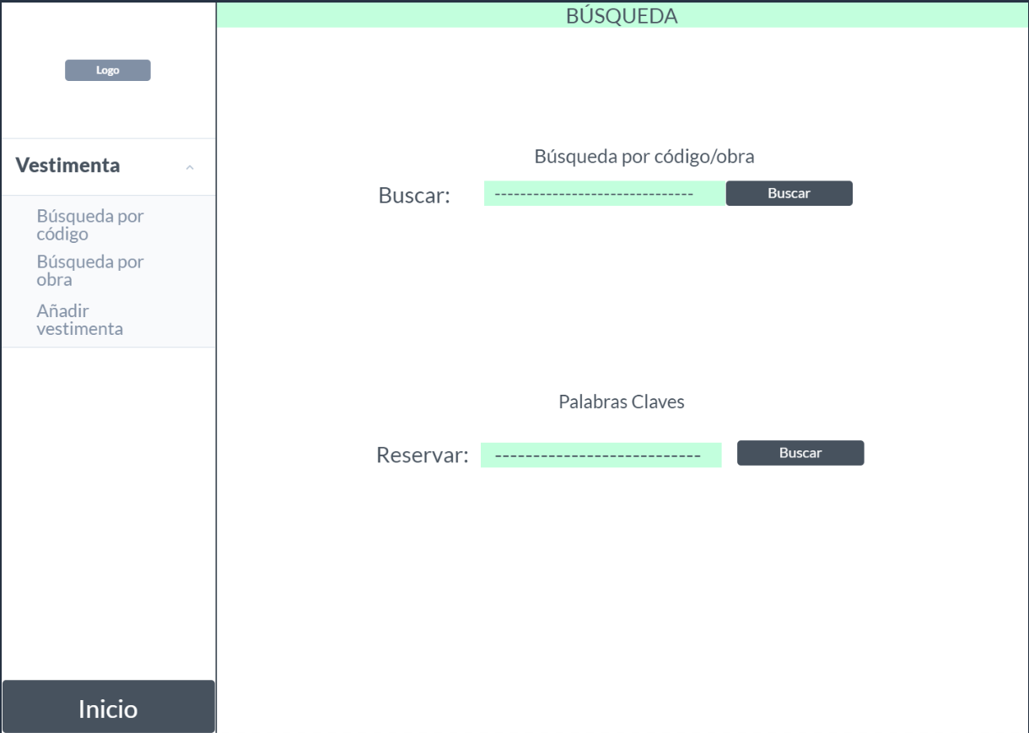

Introducir nombre de obra o código de vestimenta en “Búsqueda”, o poner palabras claves y fechas en “Reservas”